dopisni list v9

**MLADINSKI ODSEK PLANINSKEGA DRUŠTVA BREŽICE**

Cesta bratov Milavcev 18 , 8250 BREŽICE

Elektronski naslov: [info@pdbrezice.si](mailto:info@pdbrezice.si), Facebook: PD Brežice, Mladinski odsek Brežice

**razpisuje**

**DRUŽINSKI PLANINSKI TABOR**

*sofinancirata Občina Brežice iz sredstev za delo z mladimi* *in PD Brežice*

**Od 12. do 19. julija 2025 na Jezerskem**

**Vabimo vas, da z nami preživite del vaših počitnic v neokrnjeni**

**naravi in v preprostosti bivanja v šotorih.**

**KOMU JE NAMENJEN ?**

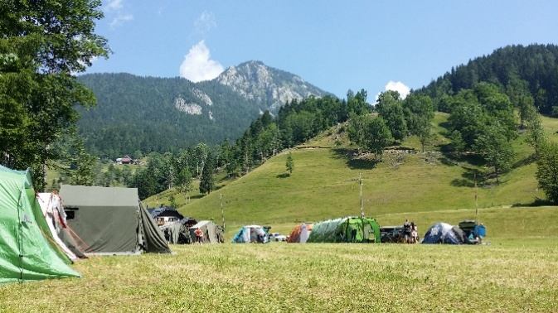Tabor je namenjen predvsem družinam z otroki, pa tudi ostalim udeležencem (otrokom, ki so samostojni, posameznikom, parom in upokojencem).

**KAKO BOMO POTOVALI V TABOR?**

V tabor bomo potovali z lastnimi avtomobili.

**KOLIKO BO STALO ?**

Celotna oskrba za taborjenje s **5 obroki na dan** znaša:

|  |  |
| --- | --- |
| **KATEGORIJA** | **CENA** |
| OTROCI do 3. leta starosti | brezplačno |
| OTROCI in MLADI do 19. leta starosti | 120 eur za člane PD Brežice |
| MLADI od 19. leta starosti in ODRASLI | 190 eur za člane PD Brežice |

**Celotna tabornina se lahko v več obrokih poravna preko TRR SI56 6100 0001 6777 176,** pri čemer je v rubriki **NAMEN** treba nujno napisati **ime družine**, za katero se tabornina plačuje.

Ob prijavi se za rezervacijo mesta poravna 30€ na udeleženca.

Pred odhodom mora biti poravnan celoten znesek.

*V primeru nekajdnevnih obiskov, se obračuna tabornina 30€/dan(20€ za otr)**.**

**KATERE POGOJE MORA UDELEŽENEC IZPOLNJEVATI ?**

* Biti mora član Planinskega društva Brežice, preko katerega je tudi zavarovan.
* Biti mora primerno telesno pripravljen za premagovanje naporov, ki se pojavljajo pri hoji v gore, ture so izbrane glede na sposobnosti udeležencev in vedno sta na voljo dve turi različne težavnosti.
* Obvezna je primerna planinska oprema.
* Potrebno bo sodelovanje v aktivnostih tabornega programa, tudi dežurstvu.
* Predpisani taborni red in navodila vodstva tabora bodo veljala za vse udeležence.
* Ob prihodu v tabor boste prejeli **posodo** za prehrano, skodelico za pijačo ter jedilni pribor. Zanjo boste skrbeli do konca tabora.
* Prosimo, da **mizico in stole** pripeljete od doma.

**KDO ZBIRA PRIJAVE IN DO KDAJ ?**

Pisne prijave zbira **Mojca Šterk do 7. junija 2025**. V primeru, da se prijavljeni tabora ne bo udeležil, se mu tabornina vrne, če se odjavi vsaj 10 dni pred pričetkom tabora.

**KJE BOMO TABORILI?** Taborni prostor se nahaja na naslovu Zgornje Jezersko 11, v neposredni bližini reke Kokre.

**ZAKAJ JE DOBRO, DA SE VKLJUČITE V PLANINSKI TABOR?**

#### Teden dni boste v neposrednem stiku z naravo in na svežem zraku v idilični dolini Jezerskega med Karavankami in Kamniško-Savinjskimi Alpami. Lahko se boste vključili v različne aktivnosti v naravi, kot so izleti v okolico tabornega prostora, na vrhove okoliških gora, Stegovnik, Češka koča in Grintovec, raziskovanje gorske flore in favne, ogledi naravnih in kulturnih znamenitosti, spoznavanje orientacije v naravi, učenje vozlanja. Aktivnosti bodo prilagojene starosti in zmogljivosti udeležencev. Ob različnih aktivnostih boste pridobivali kondicijo, odpornost in zaupanje vase ter tako bolje spoznali samega sebe. Vabljeni, da aktivno preživite krajše počitnice v neokrnjeni naravi brez računalnika, ki ga bo zamenjala prijetna družba in petje ob tabornem ognju.

**KDO DAJE DODATNE INFORMACIJE ?**

Vodja tabora: Mojca Šterk [mojca.sterk1@gmail.com](mailto:mojca.sterk1@gmail.com), 031/594-315

Tehnični vodja: Đoko Plavšič

**O sestanku, ki ga bomo organizirali konec meseca junija, boste pravočasno obveščeni.**

Vodja tabora Predsednik PD Brežice

Mojca Šterk Ljubo Koler

Vodja projektne skupine mladih

Leja Lopatič

**PRIJAVNICA**

**na letni družinski tabor planinskega društva Brežice**

na Jezerskem, od 12.-19. 7. 2025

Podpisani/a ………………………… stanujoč/a…..………………………………..

…………………………………………………………………………………………….

**telefon,** na katerega smo dosegljivi: ……………………………………………..

**e-mail**: ………………………………………..……………………………………………

na taborjenje prijavljam člane naše družine oziroma naslednje udeležence:

|  |  |  |  |  |  |  |
| --- | --- | --- | --- | --- | --- | --- |
| Ime in priimek | Datum rojstva | Davčna | Št. dni v taboru | Številka majice | Jogi | Rjuha |
|  |  |  |  |  |  |  |
|  |  |  |  |  |  |  |
|  |  |  |  |  |  |  |
|  |  |  |  |  |  |  |
|  |  |  |  |  |  |  |

Naslov udeleženca, če ni enak kot zgoraj:……………………………………………………………………………………...

Zaradi lažje organizacije **obkrožite** eno izmed podanih možnosti:

1. imeli bomo lastni šotor
2. šotor si bomo sposodili od planinskega društva (nekaj šotorov je na voljo in jih bo na taborni prostor dostavilo društvo)

Datum:………………………. Podpis :……………………………………………

SOGLASJE ZA OBJAVO FOTOGRAFIJ

Zgoraj podpisan/a (obkroži) soglašam / ne soglašam, da se fotografije posnete v taboru, na katerih sem prisoten/a jaz oziroma člani moje družine, objavijo na spletni strani Planinskega društva Brežice.